Приложение 1
к распоряжению
администрации
города Красноярска
от _____________ № _________

СВЕДЕНИЯ
о границах публичного сервитута

Местоположение границ  публичного сервитута | Красноярский край, городской округ город Красноярск
Система координат | МСК-167, зона 4
Метод определения координат | аналитический метод
Площадь земельного участка | 526 кв. м
Средняя квадратическая погрешность положения характерной точки (Mt), м | 0,1
Обозначение характерных  точек границ | Координаты, м
Обозначение характерных  точек границ | Х | Y

1 | 2 | 3
1 | 637648.29 | 96680.22
2 | 637643.63 | 96675.90
3 | 637644.49 | 96674.94
4 | 637649.32 | 96679.25
5 | 637650.77 | 96716.06
6 | 637656.29 | 96731.12
7 | 637662.11 | 96721.42
8 | 637675.17 | 96732.16
9 | 637669.43 | 96741.77
10 | 637681.57 | 96751.35
11 | 637691.18 | 96756.54
12 | 637718.14 | 96767.07
13 | 637761.74 | 96780.72
14 | 637759.28 | 96789.70
15 | 637770.44 | 96793.97
16 | 637813.17 | 96804.32
17 | 637814.76 | 96804.52
18 | 637814.76 | 96799.45
19 | 637828.76 | 96799.45
20 | 637828.76 | 96813.45
21 | 637814.76 | 96813.45
22 | 637814.76 | 96806.54
23 | 637812.81 | 96806.28
24 | 637769.85 | 96795.89
25 | 637757.82 | 96791.28
26 | 637758.08 | 96790.32
27 | 637758.08 | 96790.31
28 | 637760.52 | 96781.39
29 | 637717.82 | 96768.02
30 | 637690.77 | 96757.45
31 | 637681.04 | 96752.20
32 | 637668.12 | 96741.99
33 | 637673.87 | 96732.39
34 | 637662.37 | 96722.93
35 | 637656.46 | 96732.78
36 | 637655.58 | 96732.09
37 | 637649.78 | 96716.26
1 | 637648.29 | 96680.22

Схема расположения местоположения границ публичного сервитута

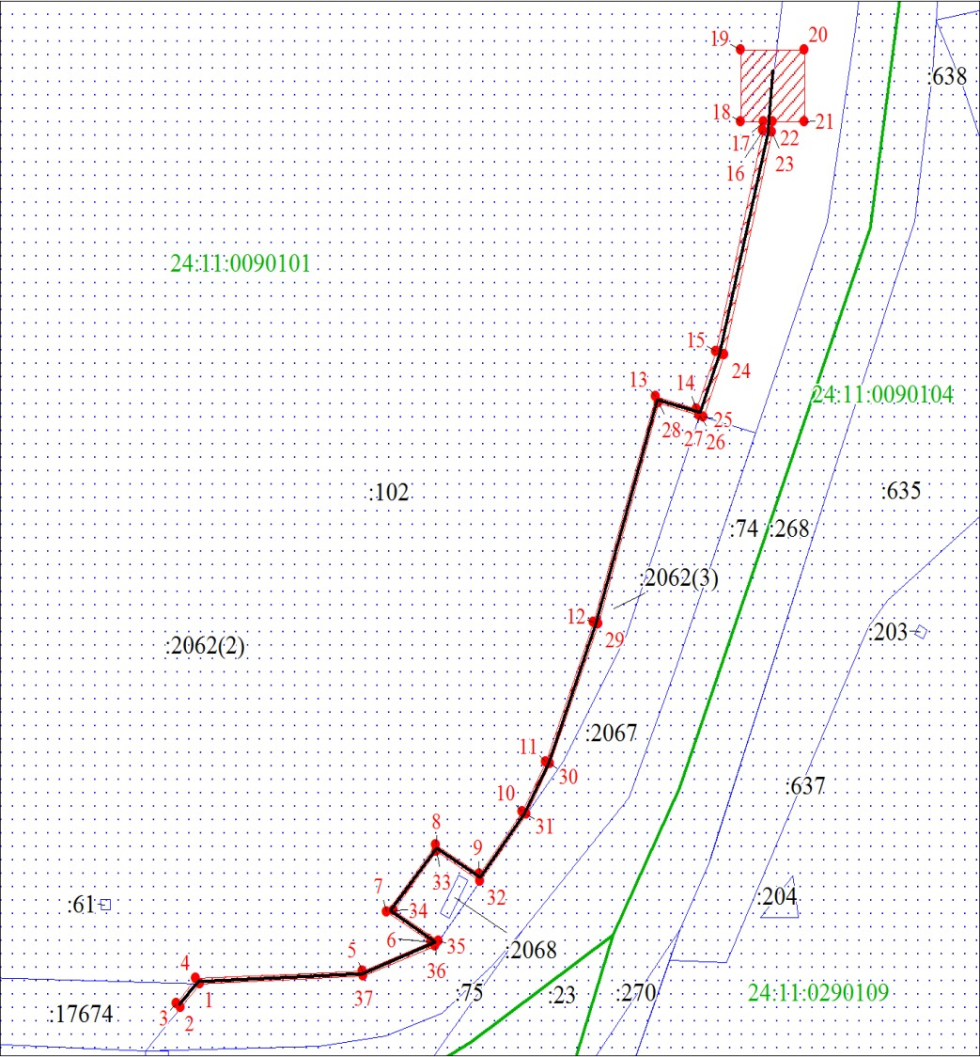
Масштаб 1:2500
Условные обозначения:
 | – проектные границы публичного сервитута;
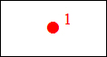 | – характерная точка границы публичного сервитута;
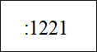 | – надписи кадастрового номера земельного участка, сведения о котором содержатся в ЕГРН;
 | – существующая часть границы, имеющиеся в ЕГРН сведения о которой достаточны для определения ее местоположения;
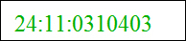 | – обозначение кадастрового квартала;
 | – границы кадастрового квартала;
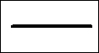 | – инженерное сооружение, в целях эксплуатации которого  установлен публичный сервитут.

